Министерство образования и науки Российской Федерации

Федеральное государственное бюджетное образовательное учреждение высшего образования

«**Пермский национальный исследовательский политехнический университет»**

Кафедра «Информационные технологии и автоматизированные системы»

**ОТЧЕТ**

Дисциплина: «Информатика»

Тема: Очереди и стеки в С++

Семестр 2

Выполнил работу

Студент группы ИВТ-22-2б

Ищенко Дарья Олеговна

Проверил

Доцент кафедры ИТАС

Полякова О. A.

Г. Пермь-2023

**Постановка задачи**

Необходимо реализовать очередь и стек.

**Алгоритм решения**

Очередь — это структура данных, добавление и удаление элементов в которой происходит путём операций push

и pop соответственно. Притом первым из очереди удаляется элемент, который был помещен туда первым, то есть в очереди реализуется принцип «первым вошел — первым вышел». У очереди имеется голова и хвост. Когда элемент ставится в очередь, он занимает место в её хвосте. Из очереди всегда выводится элемент, который находится в ее голове.

Стек — структура данных, представляющая из себя упорядоченный набор элементов, в которой добавление новых элементов и удаление существующих производится с одного конца, называемого вершиной стека. Притом первым из стека удаляется элемент, который был помещен туда последним, то есть в стеке реализуется стратегия «последним вошел — первым вышел». Когда элемент попадает в стек, он занимает место в ее голове. Удаление происходит из головы стека.

Очередь и стек реализованы на основе двунаправленного списка.

**Блок-схема**

*Стеки*

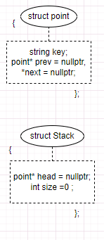

Рис. 1 - Блок-схема структур узла и стека на языке С++

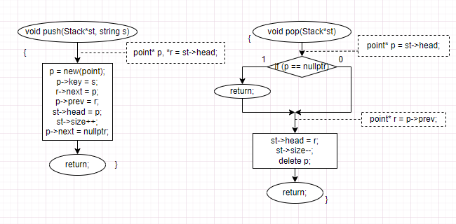

Рис. 2 - Блок-схема функций push() и pop() для стека на языке С++

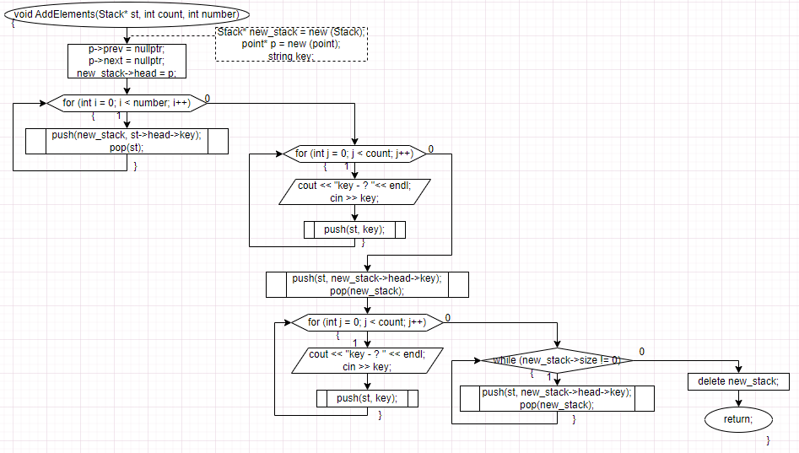

Рис. 3 - Блок-схема функции AddElements() для стека на языке С++

*Очереди*

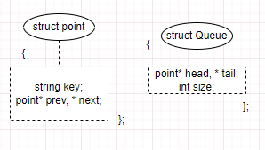

Рис. 4 - Блок-схема структур узла и очереди на языке С++

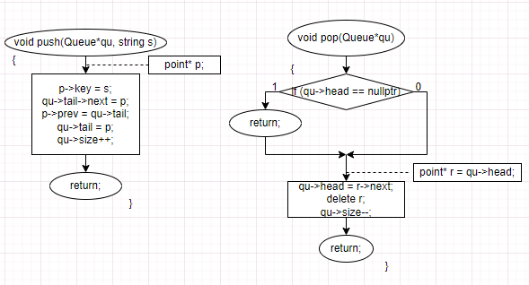

Рис. 5 - Блок-схема функций pop() и push() на языке С++

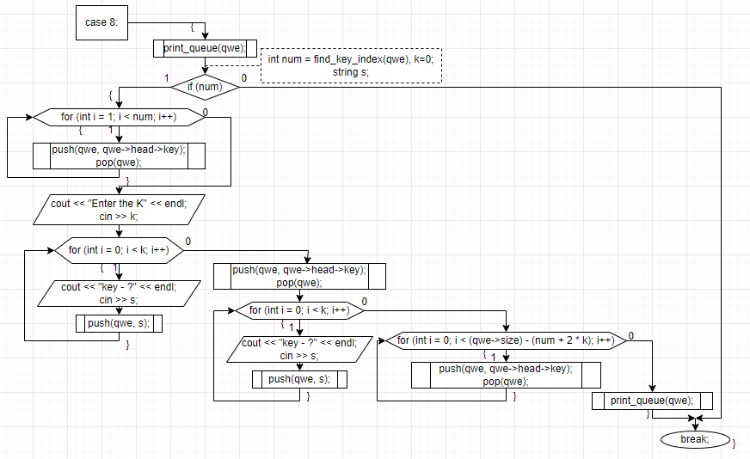

Рис. 6 - Блок-схема кейса с добавлением элементов на языке С++

**Текст программы**

*Стеки*

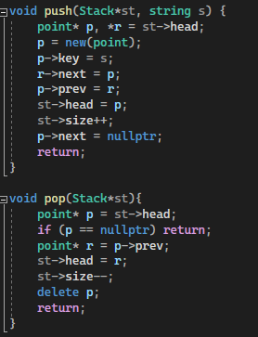

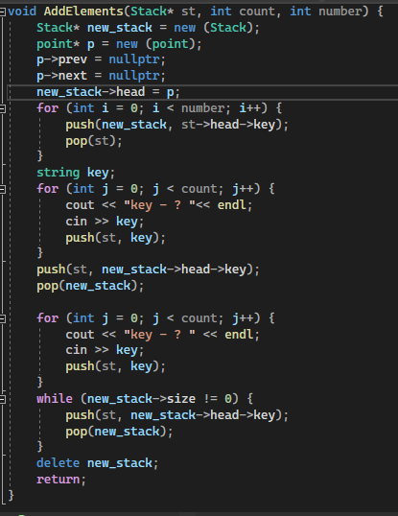

*Очереди*

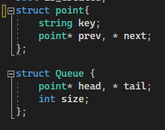

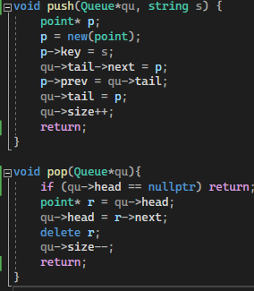

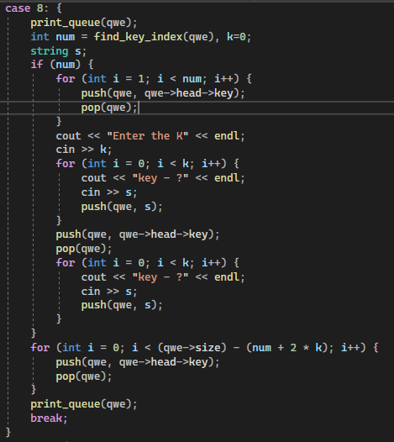

**Результаты работы программы**